**HƯỚNG DẪN SỬ DỤNG R CĂN BẢN**

Họ và tên sinh viên: **Sử Thành Công**

Mã sinh viên: **20E1020045**

1. **Cài đặt R**

* Truy cập trang web: [https://cran.r-project.org](https://cran.r-project.org/)
* Lựa chọn Download R for Windows  
  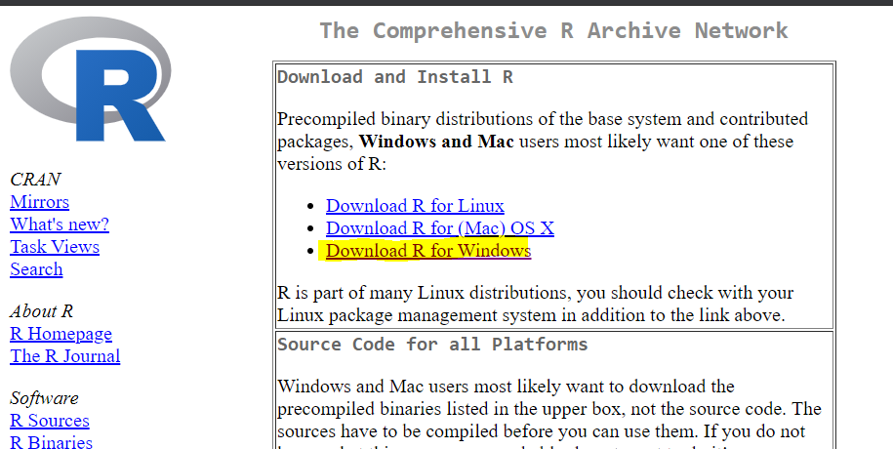
* Lựa chọn base  
  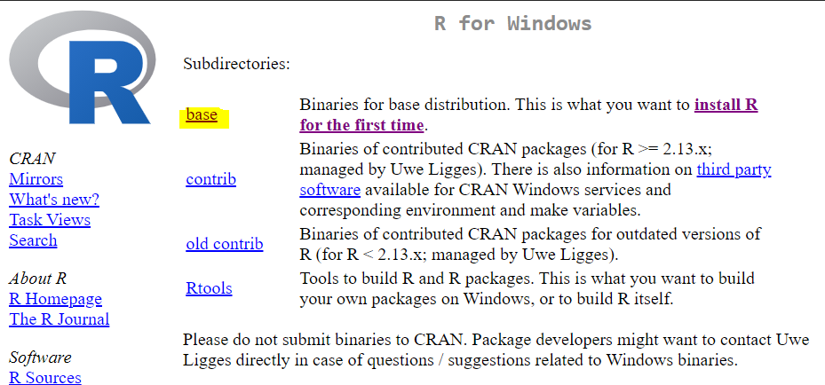
* Download phiên bản mới nhất Download R 4.0.4 for Windows  
  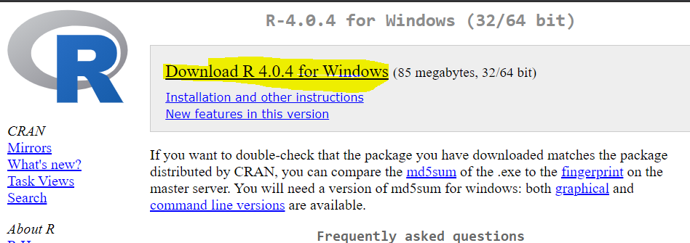
* Cài đặt R như phần mềm thông thường

1. **Cài đặt R-studio**

* Truy cập trang web: [https://rstudio.com](https://rstudio.com/)
* Lựa chọn Download  
  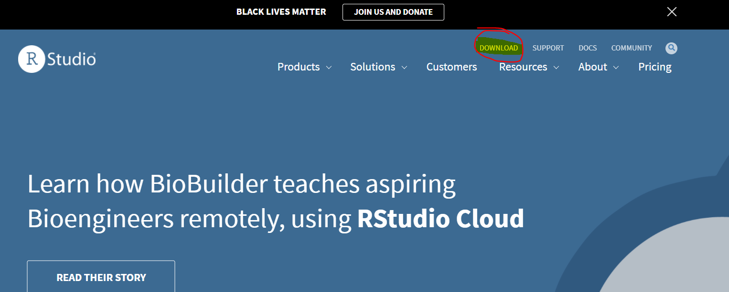
* Lựa chọn Rstudio desktop  
  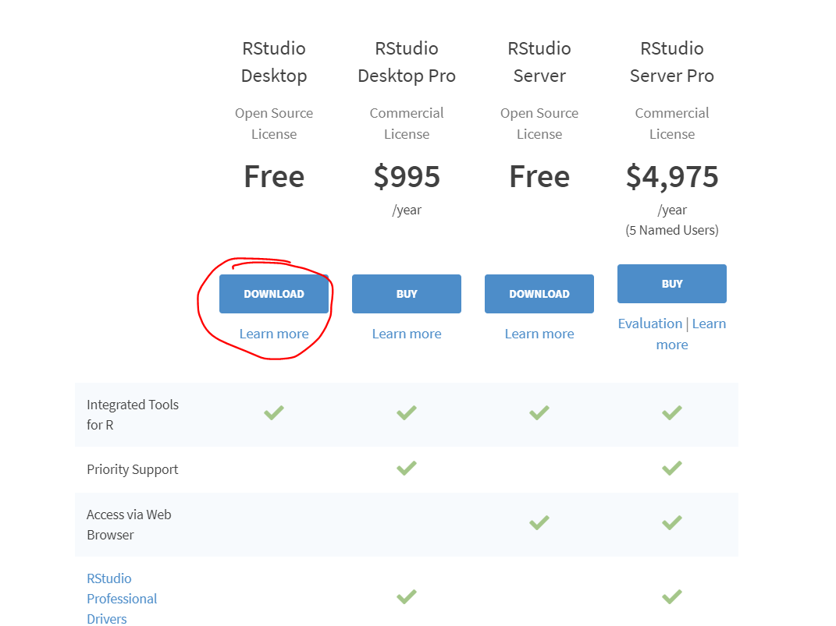
* Cài đặt RStudio như phần mềm thông thường

Link tham khảo: [Cài đặt phần mềm R và R-studio - YouTube](https://www.youtube.com/watch?v=k0oBxBTKb_Y&list=PLpDNYPX7w1RYuBxWT0blVTrmxyb9KfJMg&index=1)

1. **Cửa sổ làm việc trong phần mềm R**

Màn hình chính:

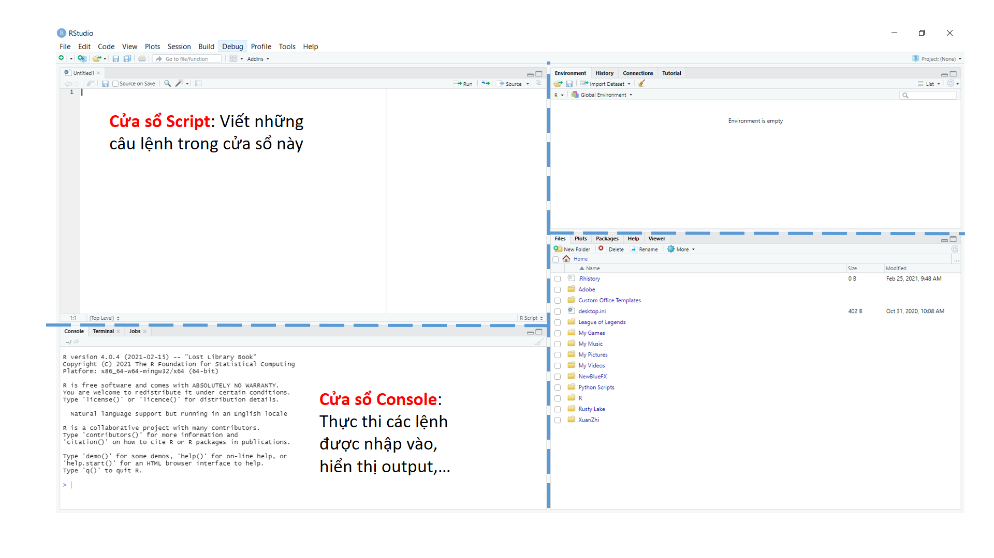

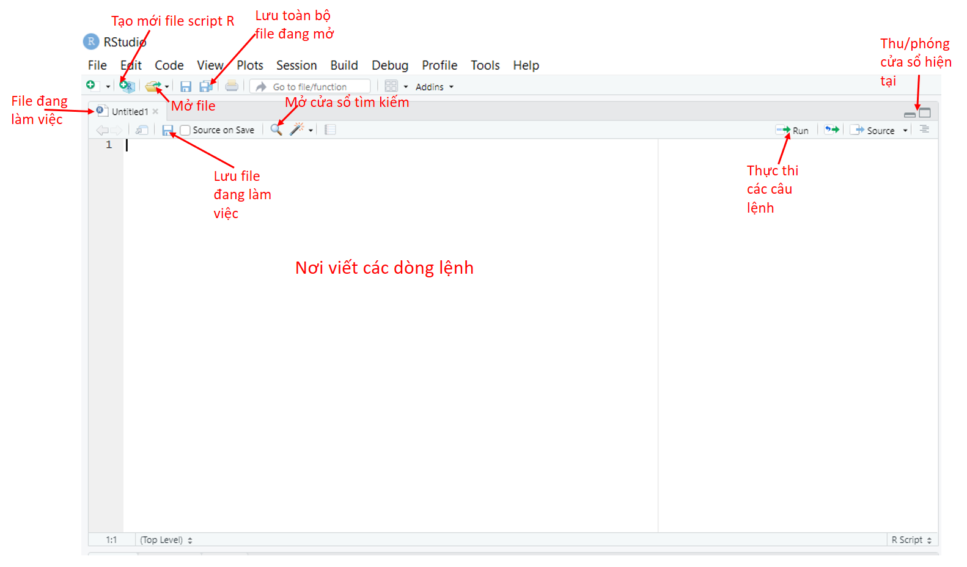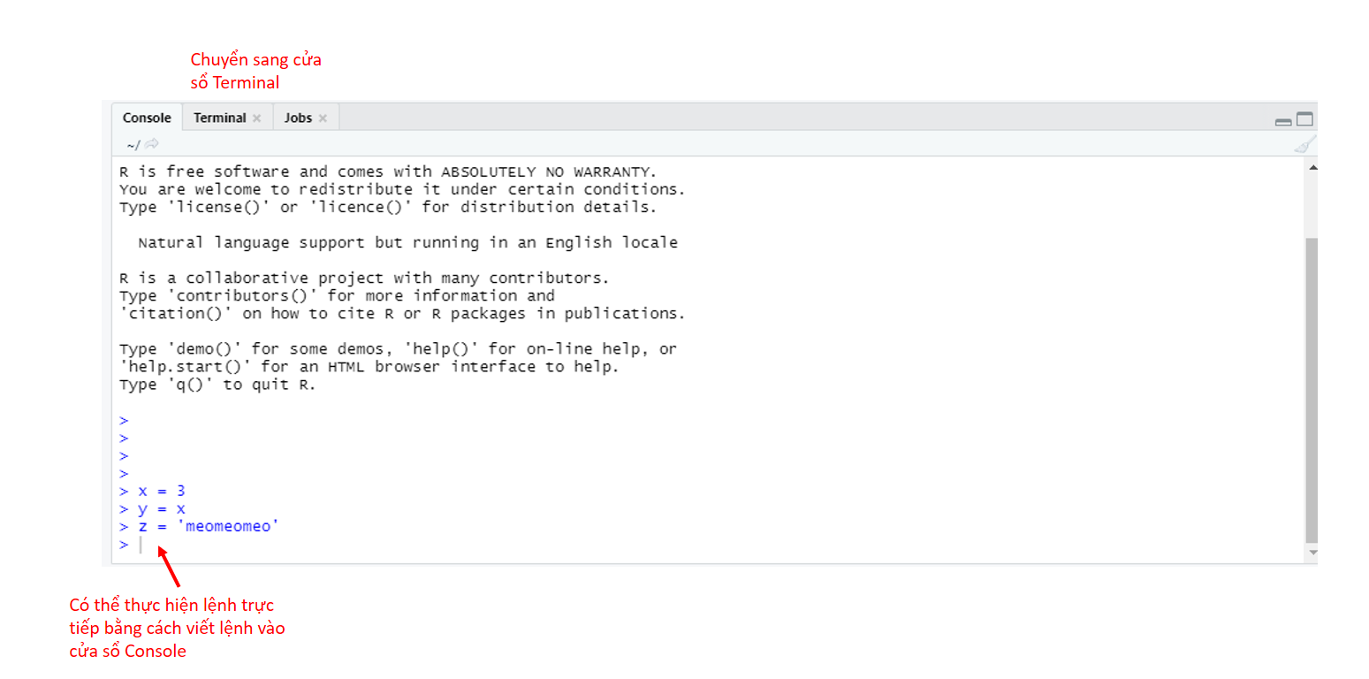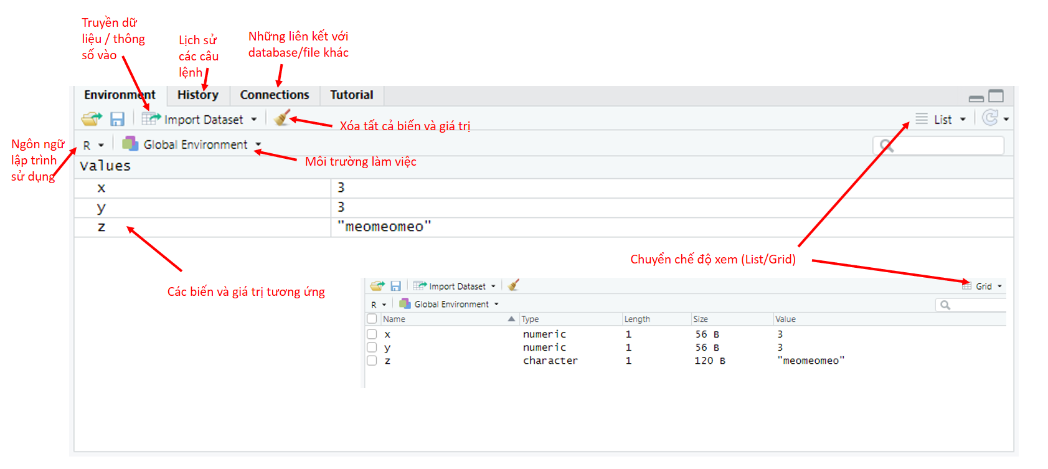

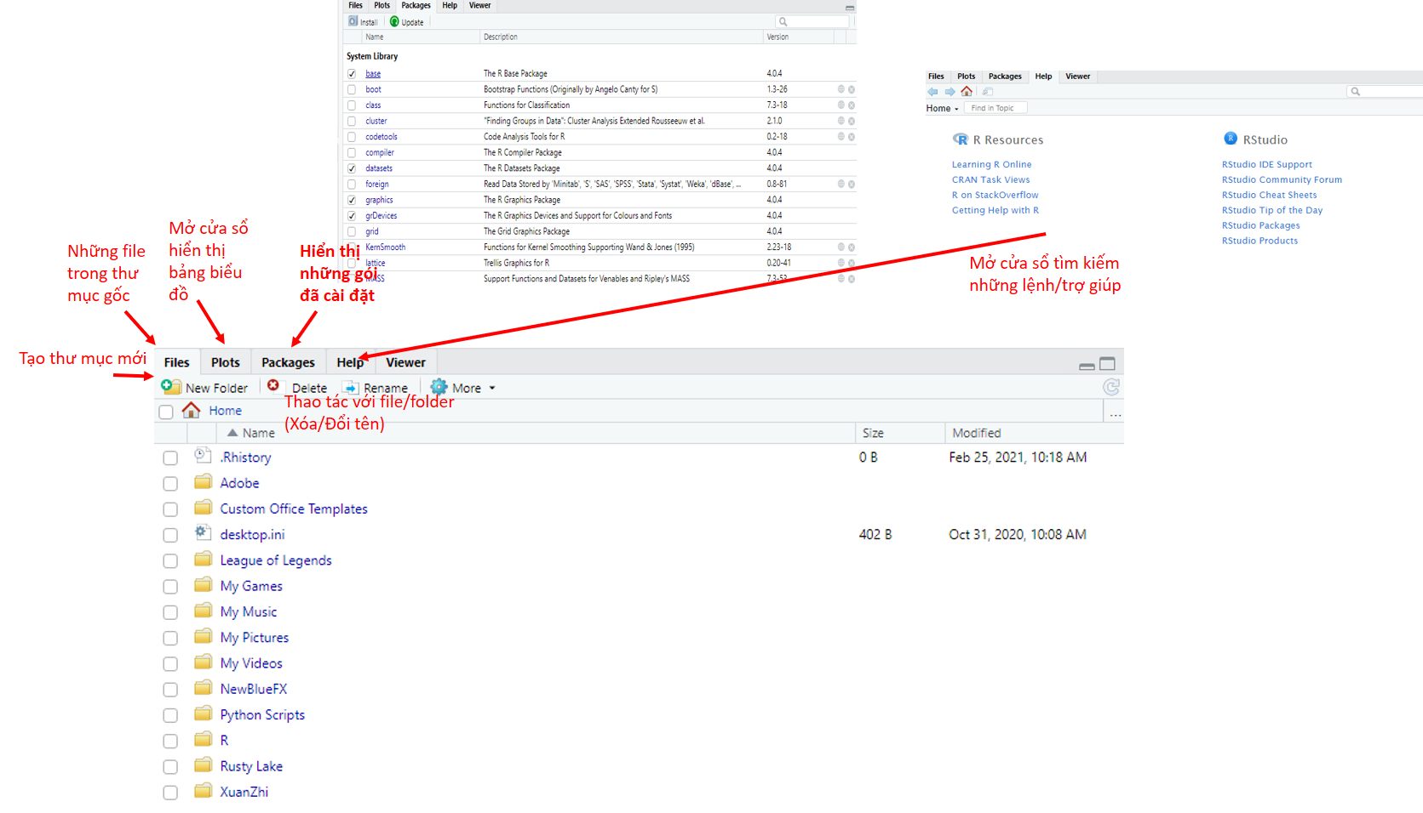

Link tham khảo: [Các cửa sổ làm việc trong phần mềm R - YouTube](https://www.youtube.com/watch?v=lNOYvUYwlmE&list=PLpDNYPX7w1RYuBxWT0blVTrmxyb9KfJMg&index=2)

1. **Khởi động R và các phép tính cơ bản**
2. ***Có thể sử dụng dấu ‘=’ hoặc ‘<-‘ để gán giá trị vào biến:***

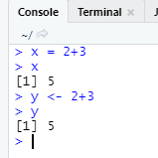

1. ***Một số kí hiệu trong R:***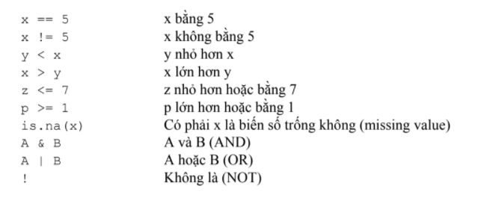
2. ***Các phép toán cơ bản:***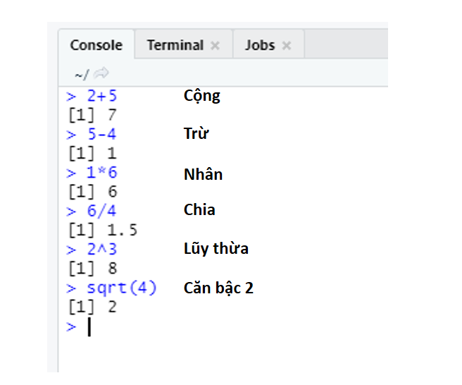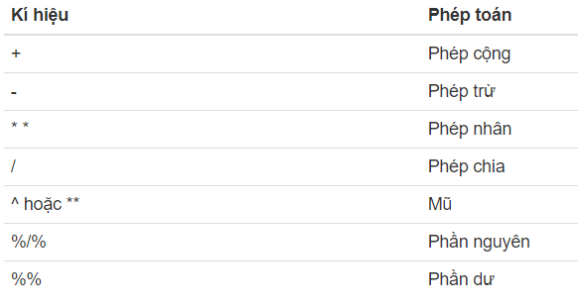

Link tham khảo: [Phần mềm R: Khởi động R và các tính toán cơ bản trên R - YouTube](https://www.youtube.com/watch?v=dLDmVYI_1pc&list=PLpDNYPX7w1RYuBxWT0blVTrmxyb9KfJMg&index=3)

1. **Cấu trúc vector, matrix, list**
2. ***Vector: Tập hợp các dữ liệu đơn cùng loại , 1 vector chỉ chứa duy nhất 1 loại dữ liệu trong đó***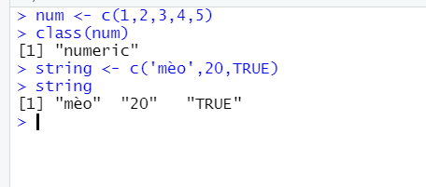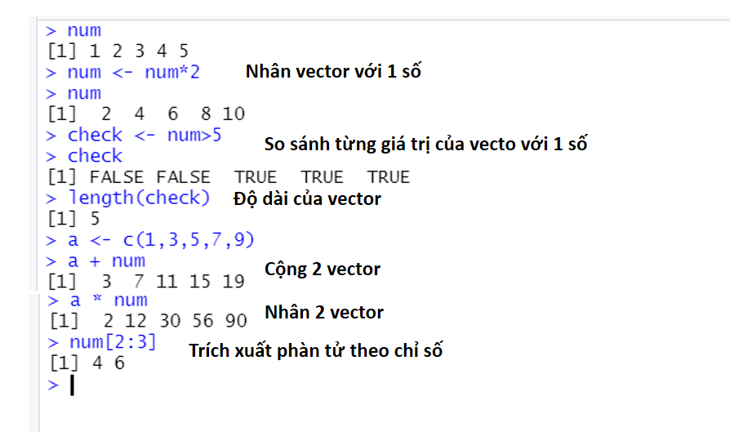
3. ***Matrix: Tập hợp các vector***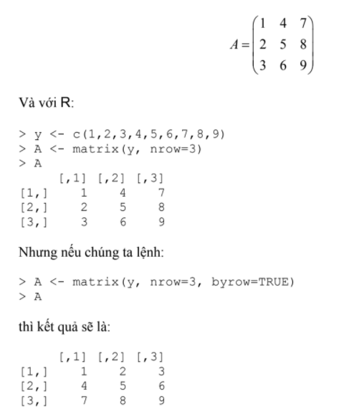

*Ma trận nghịch đảo: t(A)*  
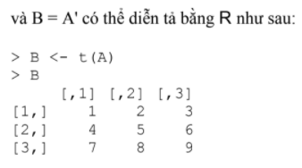

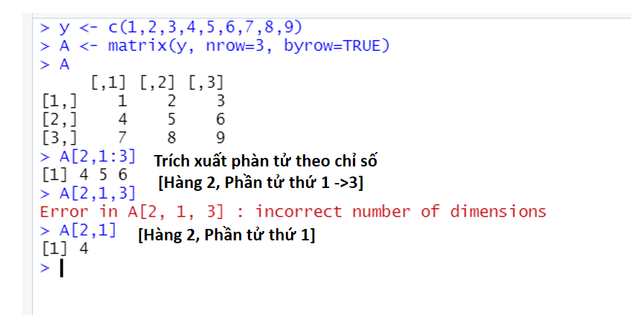

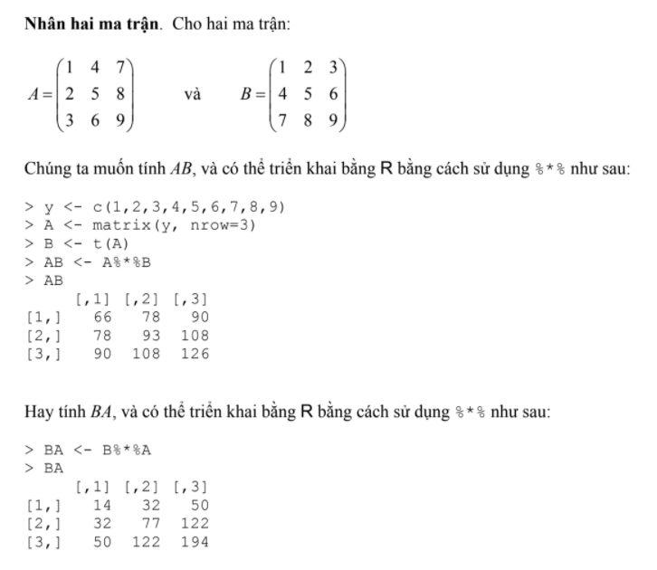

***Định thức ma trận:***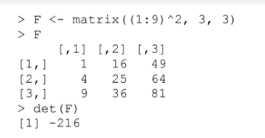

1. ***Danh sách (list): Có thể chứa nhiều loại dữ liệu khác nhau***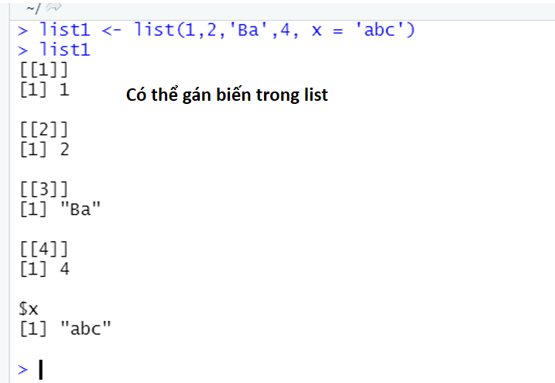

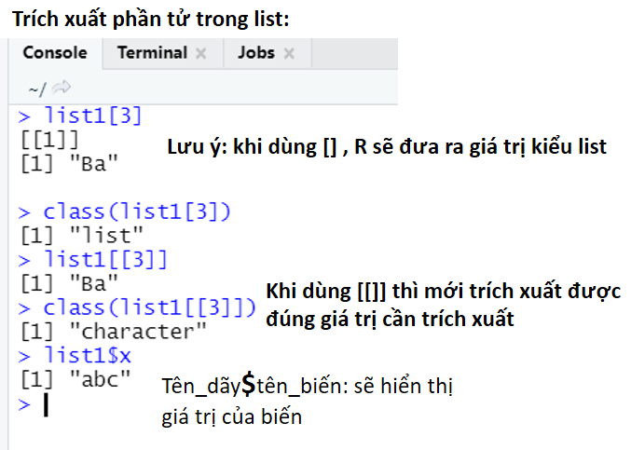

***List cí thể chứa các giá trị kiểu dữ liệu Vector***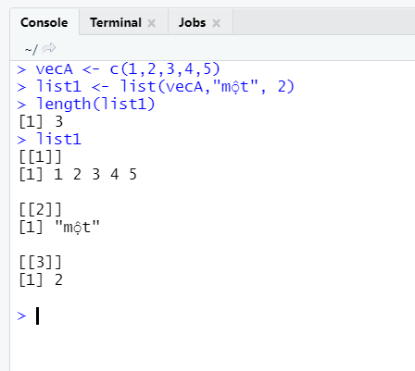

Link tham khảo: [Phần mềm R: Cấu trúc véc tơ (vector), ma trận (matrix) và Danh sách (List) - YouTube](https://www.youtube.com/watch?v=q8R0MzhyL9A&list=PLpDNYPX7w1RYuBxWT0blVTrmxyb9KfJMg&index=4)

1. **Cấu trúc dataframe**
2. **Dataframe: cấu trúc tương tự ma trận, dataframe có thể có các cột với các loại dữ liệu khác nhau**

Khởi tạo dataframe bằng vector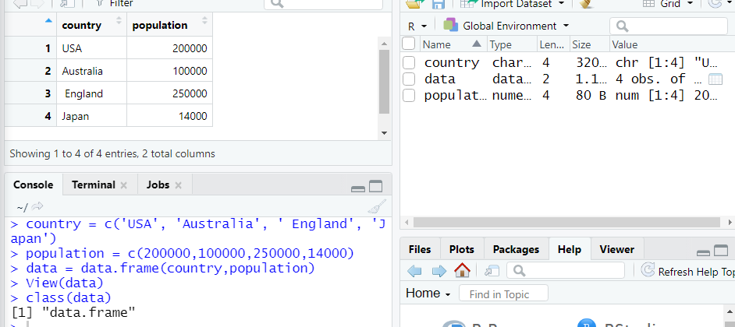

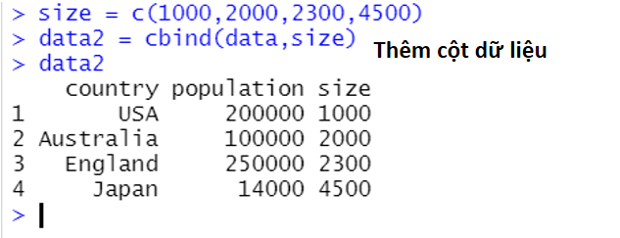

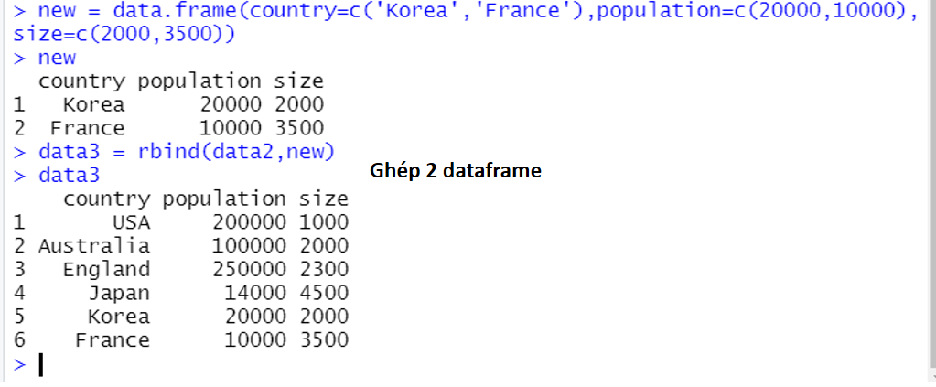

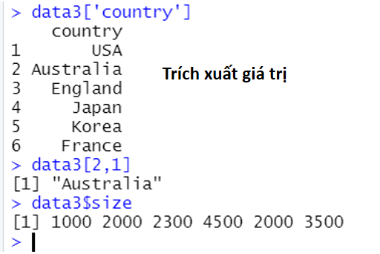 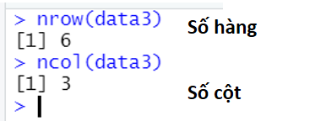  
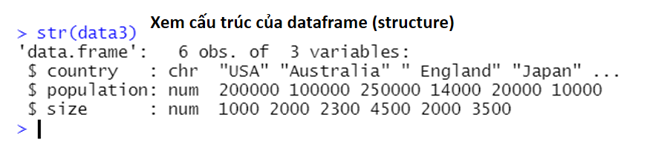

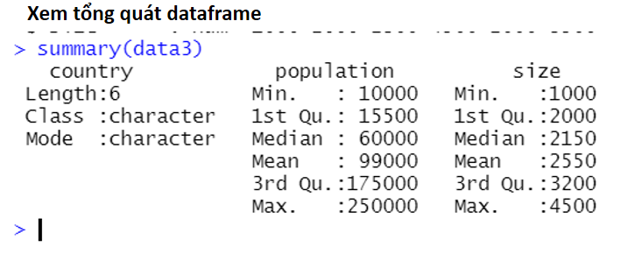

Link tham khảo: [Phần mềm R: Cấu trúc dataframe (bảng dữ liệu) - YouTube](https://www.youtube.com/watch?v=Nw6ZUVOak5w&list=PLpDNYPX7w1RYuBxWT0blVTrmxyb9KfJMg&index=5)

1. **Import text file, csv, excel vào R**

**Đọc file .csv**

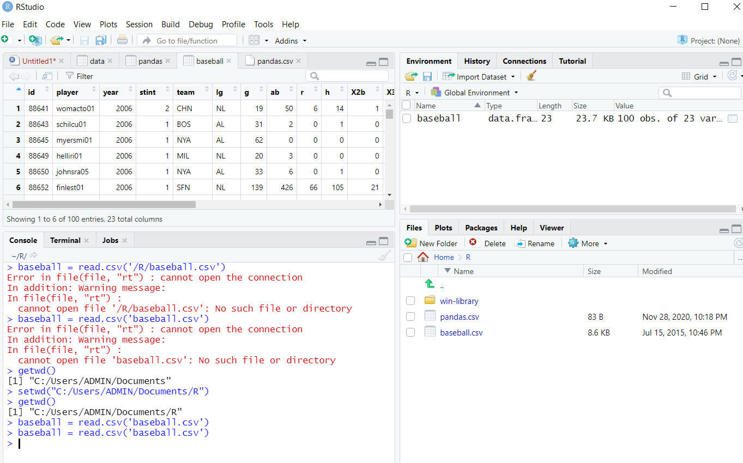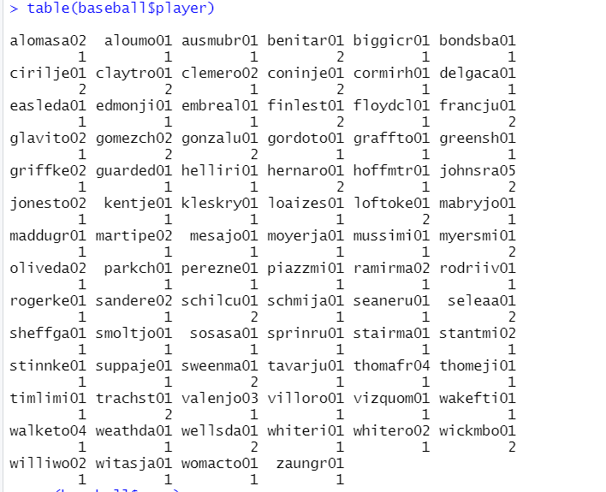

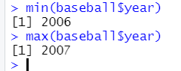

**Đọc file .xlsx**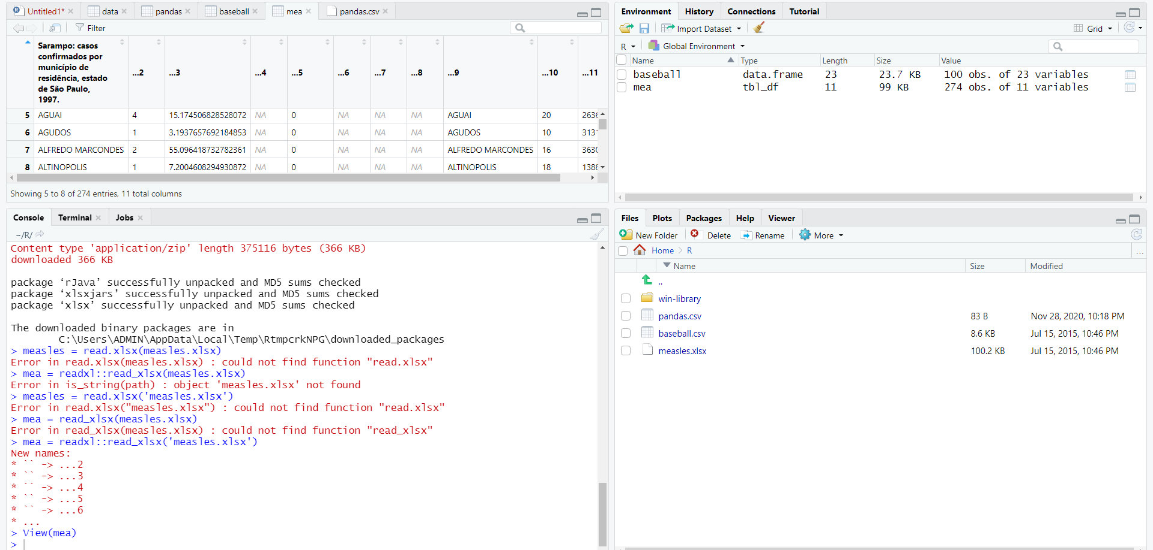

Link tham khảo: [Phần mềm R: Import và export file csv, file excel vào môi trường R - YouTube](https://www.youtube.com/watch?v=XkAKZ5Ter5k&list=PLpDNYPX7w1RYuBxWT0blVTrmxyb9KfJMg&index=6)

1. **Export số liệu từ R ra text file, csv, excel**

**Export file.txt:**

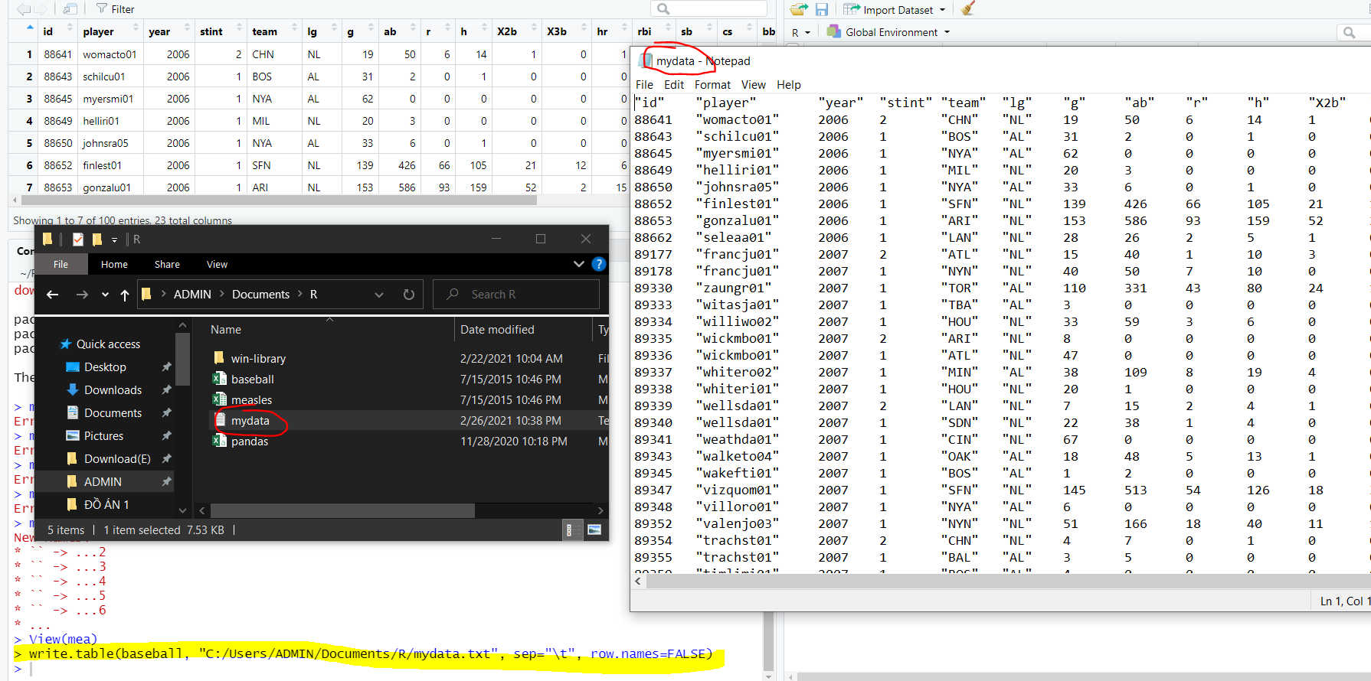

**Export file.csv**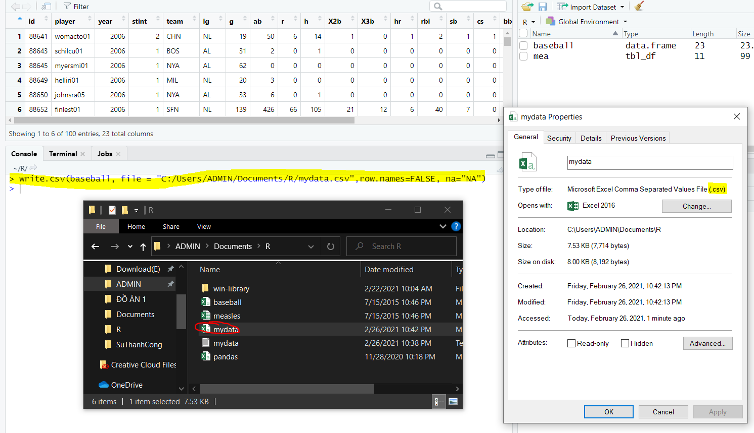

**Export file.xlsx**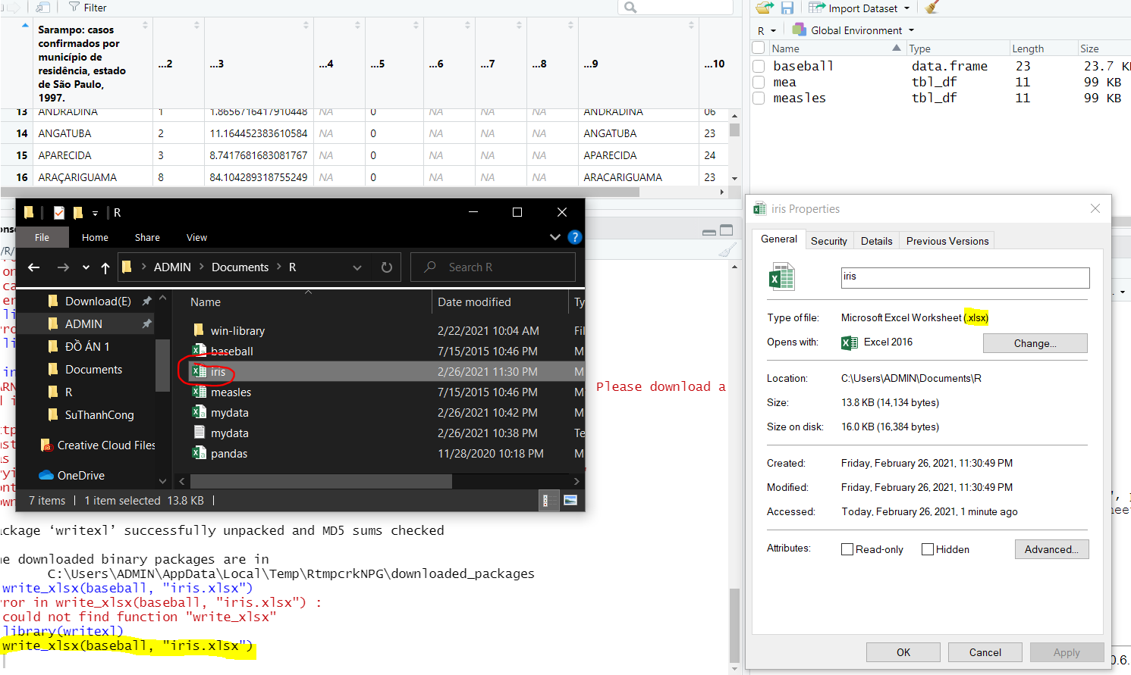

Link tham khảo: [Export số liệu từ R ra text file, csv, excel - YouTube](https://www.youtube.com/watch?v=jveZw6XEtWg&list=PLpDNYPX7w1RYuBxWT0blVTrmxyb9KfJMg&index=7)